Prevencia žltačky typu A
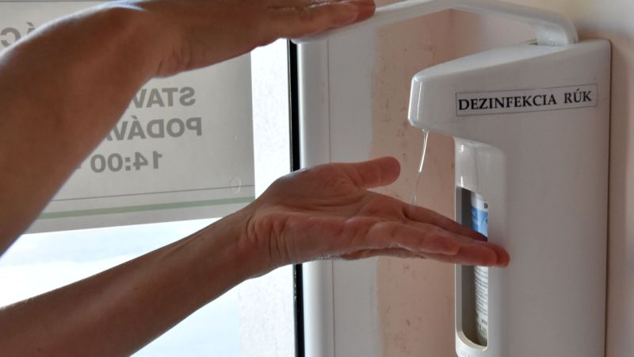1 Galéria >
Dbať treba na zvýšenú hygienu. (ilustračné foto)
Zdroj: TASR
Prípadov žltačky typu A v Bratislavskom kraji stále pribúda.
Hygienici hovoria v tomto roku zatiaľ o 153 nakazených. Najviac ich pribudlo v septembri (41) a októbri (47 - údaj do 27.10.). Ide zväčša o dospelých a starších ľudí. Vlani malo v tomto kraji tzv. chorobu špinavých rúk 70 ľudí.
Tento počet bude podľa hygienikov zrejme ešte stúpať. "Vyvrcholenie zvýšeného výskytu žltačky môže nastať v závere tohto roka alebo až v roku 2018," povedal pre TASR Peter Truska z Regionálneho úradu verejného zdravotníctva (RÚVZ) v Bratislave. Žltačka je momentálne najrozšírenejšia v okrese Bratislava IV, v septembri potrápila najmä okres Bratislava III.
Toto infekčné ochorenie nie je problémom iba v oblastiach s nízkym hygienickým štandardom. Možno sa ním nakaziť aj napriek dodržiavaniu hygienických zásad. Aj z tohto dôvodu odborníci odporúčajú predchádzať nákaze očkovaním, povinné však nie je.
V Bratislavskom kraji je teraz zvýšená spotreba takýchto vakcín, potvrdil RÚVZ. Niekde ich dokonca môže byť nedostatok. Regionálni hygienici stále robia protiepidemiologické šetrenia. Hepatitída A sa prenáša znečistenými rukami, ale môže sa preniesť aj kontaminovanou potravou. Inkubačná doba ochorenia je 15 až 50 dní.

Žltačka udrela v troch krajoch: Všetko čo potrebujete vedieť o hepatitíde typu A
Preventívnym opatrením je dôkladné umývanie rúk teplou vodou, ruky si treba osušiť jednorazovými utierkami. Dôkladné umývanie je potrebné vždy po použití toalety a pred každým jedlom, ozrejmil RÚVZ v Bratislave.
Roky vysokého výskytu žltačky sa opakujú v päť- až desaťročných intervaloch, sezónne maximum možno podľa neho pozorovať najmä v novembri, decembri a januári.

